“鞋子”是如何选定的？
——为什么要坚定中国特色社会主义信念？

课程名称：《思想道德与法治》 授课对象：高职一年级
学时数：48 学 分：3
撰写人姓名：曹海英 单位名称：北京政法职业学院
联系电话：13683208857 邮 箱：cseagle@126.com

一、案例主题
（一）课程基本情况
《思想道德与法治》是所有高职大学生必修的第一门思想政治理论课，是公共必修课。
本课程针对大学生成长成才过程中遇到的思想困惑、道德问题和法律问题，开展马克思主义的世界观、人生观、价值观、道德观、法治观教育，引导学生在问题认识、理论认知、价值认同和实践体悟中提升思想道德素养和法治素养。
（二）结合章节（案例课时）
本案例属于《思想道德与法治》（2023年）课程《第二章 追求远大理想 坚定崇高信念》《第二节 坚定信仰信念信心》中的第二项内容：《“鞋子”是如何选定的——为什么要坚定中国特色社会主义信念？》。
（三）案例基本情况（对案例进行概括描述，包括理念和思路，教学目标、具体内容、教学方法等设计方案）
1.理念和思路
以OBE成果导向教育理念为指导，以立德树人为核心任务，注重以人为本，坚持以学生为中心，运用线上线下混合式教学，注重培养学生的科学思维能力和思想政治素养，设计了“一调三认一践”的教学模式。“一调”即课前调查，教师开展课前线上学情调查，并根据调查情况引导学生自主预习；“三认”即感性认识、理论认知和价值认同，按照“三认”由浅入深的认知规律，通过情境导入、问题链启发、案例分析进行线下的课中学习；“一践”即课后实践，通过完成实践作业的方式巩固所学，达到知行合一的目的，最终达成“知情意信行”的统一。
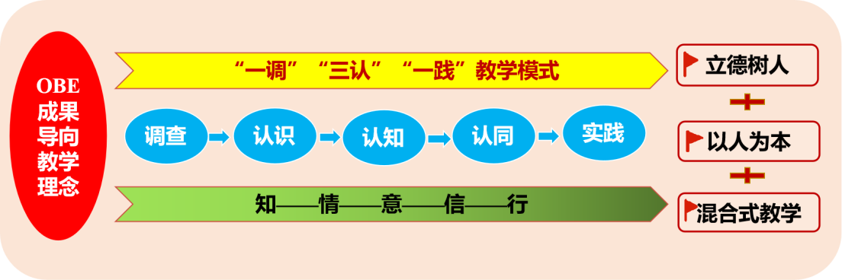
在教学内容的设计思路上，围绕“增强中国特色社会主义信念”的主题，按照“选鞋”、“试鞋”、“定鞋”、“验鞋”的思路设置四部分的教学内容。从习近平总书记关于“鞋子合不合脚穿着才知道”的比喻入题，以“鞋子”是如何选定的作为引子，首先通过从“选鞋”得出只有社会主义才能救中国的结论；其次从“试鞋”的得出只有中国特点的社会主义才能建设好中国的结论；再次从“定鞋”得出来只有中国特色社会主义才能发展中国的结论，并强调了中国特色社会主义是社会主义而不是别的什么主义；再次从“验鞋”判断中国特色社会主义这双“鞋子”合不合脚的标准是什么，强调进入新时代，中国特色社会主义是实现中华民族伟大复兴的必由之路。
2.教学目标
通过知识目标、能力目标、价值目标三项分目标，达到“知情意信行”的总体目标。
（1）知识目标：掌握我国建党以来社会道路和制度选择的发展过程；掌握中国特色社会主义的本质特征；理解中国特色社会主义为什么好。
（2）能力目标：以“鞋子”比喻引入，围绕“坚定中国特色社会主义信念”这一主题，培养学生运用“大历史观”发现问题、分析问题、解决问题的历史思维和系统思维能力。
（3）价值目标：增强和坚定中国特色社会主义道路自信、理论自信、制度自信和文化自信，自觉肩负起新时代中国特色社会主义现代化建设的历史使命和时代责任。
3.具体内容
内容一 “选鞋”：只有社会主义才能救中国
内容二 “试鞋”：只有与中国实际相结合的社会主义才能建设好中国
内容三 “定鞋”：只有中国特色社会主义才能发展中国
内容四 “验鞋”：中国特色社会主义是实现中华民族伟大复兴的必由之路
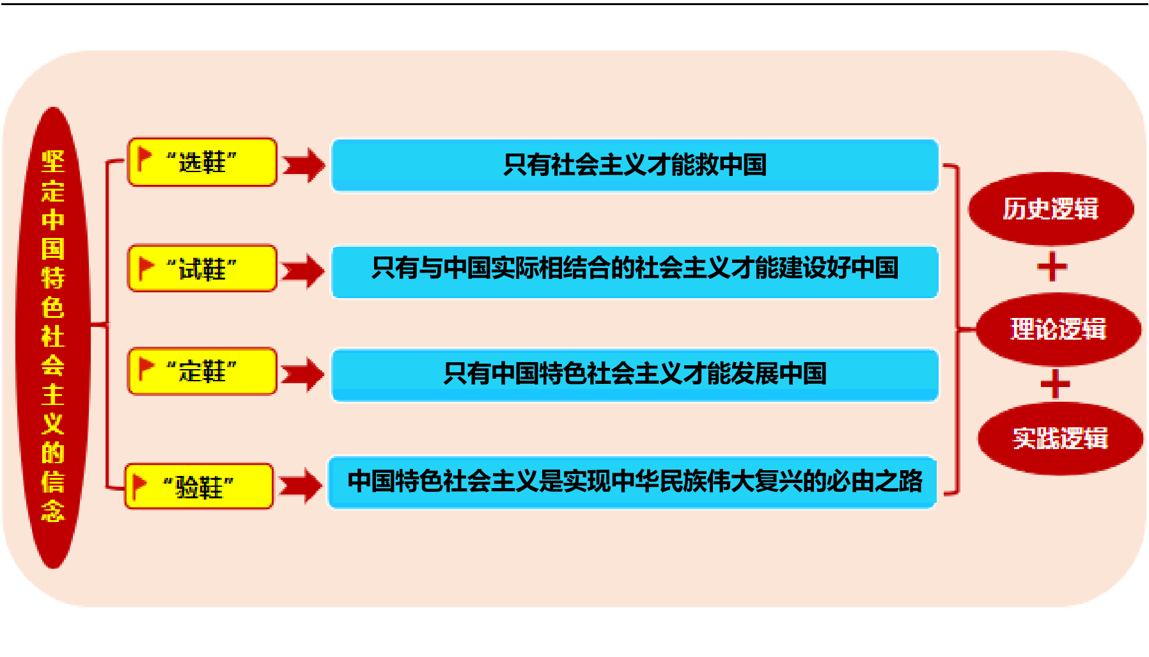
4.教学方法
本案例讲授运用调查法、情境导入法、问题链式教学法、研讨式教学法、理论讲授法、案例分析法等展开教学。

二、教学实践情况
教学环节 | 教学内容 | 教师活动 | 学生活动 | 方法与手段
课前环节  ：  调查、  探究 | - 运用学习通APP进行学情调查  发布调查问卷，了解学生对中国近代以来社会发展和制度选择的认知程度。  - 采用翻转课堂，学生自主预习  根据学情调查，给学生布置任务，即通过查找资料制作近代以来中国关于社会发展和制度选择的历史年表，通过完成课前任务明晰我国社会制度和发展道路的发展历程，了解我国发展中国特色社会主义道路的前因后果。 | 1.布置学习任务：发布调查问卷  2.进行问卷分析，总结学情调查 | 1.学习通APP完成调查问卷  2.搜集资料，开展自主学习 | 信息化教学  调查法  翻转课堂  任务驱动
课中环节  1：  课程  导入 | 1.情境导入  视频案例  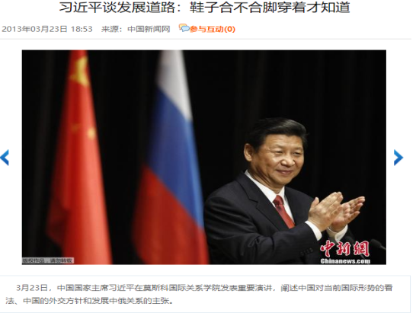  “鞋子合不合脚”的比喻，说明了“选鞋”的重要性，那么中国选择社会主义和中国特色社会主义的历史必然性是什么呢？ | - 发布视频案例  2.引导学生提出问题 | 1.观看视频  2.思考问题 | 情境导入法  问题链式教学法
课中环节  2：  分组讨论“选鞋”，  得出结论：  只有社会主义才能救中国 | 1.第一次分组讨论：  讨论主题：如何“选鞋”？  以学生制作的历史年表为依据，分组讨论从近代到新中国成立后，在近代中国，摆在人民面前的社会制度的“鞋子”有几双？  地主阶级给中国人民提供了什么样的 “鞋子”？结果如何？  帝国主义给中国人民提供了什么样的“鞋子”？结果如何？  资产阶级给中国人民提供了什么样的“鞋子”？结果如何？  近代中国的人民最后选择了什么样的“鞋子”？  2.第一次观点总结：  在近代中国：  封建主义的“鞋子”：资本——帝国主义不让照旧穿。  半殖民地半封建的“鞋子”：中国人民不要穿。  资本主义的“鞋子”：近代中国穿不上。  社会主义的“鞋子”：近代中国人民的历史选择。 | 1.引导学生根据课前搜集和整理的资料开展讨论  2.引导学生进行讨论总结 | 1.围绕问题，根据资料，开展小组讨论  2.从讨论中得出结论 | 问题链式教学法  研讨式教学法  理论讲授法
课中环节  3：  分组讨论“试鞋”，  得出结论：  只有具有中国特点的社会主义才能建设好中国 | 1.第二次分组讨论：  讨论主题：如何“试鞋”？  根据历史年表，分组讨论新中国成立后，在社会主义初步探索时期，有了“社会主义”品牌，这个时期我们又尝试了什么样的“鞋子”呢？在新中国成立初期，中国人民有哪些型号的社会主义“鞋子”可试？  2.第二次观点总结：  社会主义初探索时期，试穿了苏联模式的社会主义“鞋子”和与中国实际相结合的社会主义“鞋子”。  新中国成立初期我国学习苏联模式开展建设，在恢复国民经济、保证重点建设和保障人民生活等方面发挥了重要作用。“一五计划” 正是运用这种体制，初步奠定了我国工业化的基础。“一五计划”期间苏联提供了156个工业项目的援助，并派出大批专家到我国，我国也派出大量留学生赴苏联学习。 但是，随着社会主义建设的推进，苏联模式的社会主义建设“高度集中”的特点越来越突出，也带来了很多发展的弊端，如经济管的过死，缺少效率与效益；政治过度集中，缺少民主与法治；行政管的过严，缺少独立与自由等。  这一时期，我们也试穿了具有中国特点的社会主义“鞋子”。毛泽东在1956年4月和5月做了《论十大关系》的报告，在1957年2月做了《关于正确处理人民内部矛盾问题》的报告，强调走中国工业化道路、提出了“四个现代化”的发展目标。  我们在“试鞋”的过程中发现，如果我们穿与中国实际相结合的鞋子，才能够走出了发展社会主义工业化和现代化的正确道路；如果我们盲目照搬苏联模式的“鞋子”，没有和中国实际相结合，就容易走出了“大跃进”“文化大革命”这种错误的道路。  3.教师总结：  毛泽东在1961年第二次庐山会议中讲：“对社会主义，我们现在有些了解，但不甚了了。我们搞社会主义是边建设边学习的。搞社会主义，才有社会主义经验， ‘ 未有先学养子而后嫁者也’。”  “试鞋”的过程让我们认识到：试穿苏联模式的社会主义“鞋子”，让我们得出来从“以苏为师”到“以苏为鉴”的结论；试穿与中国实际相结合的社会主义“鞋子”，才能走出中国工业化道路、中国现代化道路。  我们要穿的“鞋子”不仅应该选择“社会主义”的品牌，还应选择和中国实际相适应的型号。 | 1.引导学生根据课前搜集和整理的资料开展讨论  2.引导学生进行讨论总结  3.教师进行总结性讲解 | 1.围绕问题，根据资料，开展小组讨论  2.从讨论中得出结论  3.理解只有选择中国特点的社会主义“鞋子”才能建设好中国 | 问题链式教学法  研讨式教学法  理论讲授法
课中环节4：  分组讨论“定鞋”，  得出结论：  只有中国特色社会主义才能发展中国 | 1.第三次分组讨论  讨论主题：如何“定鞋”？  根据历史年表，分组讨论总结社会主义初步探索时期的经验教训，我们抛弃了什么样的“鞋子”？党的十一届三中全会后我们确定了什么“品牌”和“型号”的“鞋子”？这双“鞋子”有什么特点？  2.第三次观点总结  总结社会主义初步探索时期的经验教训，我们决定不能走封闭僵化的老路，要抛弃“传统社会主义”的“老鞋子”；我们也决定不能走资本主义的邪路，坚决拒绝资本主义这双“歪鞋子”。我们坚定选择了中国特色社会主义这双“新鞋子”。  党的十一届三中全会后，我们实施了改革开放的国策，拨乱反正，发展中国特色社会社会主义。“中国特色社会主义”这双鞋子，既定下了“社会主义”的品牌，更定下了“中国特色”的型号，坚定了要走出一条新的中国特色社会主义的发展道路的决心。  定下了“中国特色社会主义”这双“鞋子”，以邓小平同志为主要代表的中国共产党人：成功开创了中国特色社会主义；以江泽民同志为主要代表的中国共产党人：成功把中国特色社会主义推向 21世纪；以胡锦涛同志为主要代表的中国共产党人：成功在新的形势下坚持和发展了中国特色社会主义；以习近平同志为核心的党中央：正式开启了中国特色社会主义新时代。  3.第四次分组讨论  中国特色社会主义的“鞋子”是什么样的“鞋子”？有什么样的特点？  近些年来，国内外有些舆论提出中国现在搞的究竟还是不是社会主义的疑问，有人说是“资本社会主义”，还有人干脆说是“国家资本主义” “新官僚资本主义”。你如何看待看这些说法？  4、第四次观点总结  这些观点是错误的。  就拿所谓“国家资本主义”来说，这本来是列宁提出的概念，描述的是资本主义发展的阶段性特征，包括资本主义国家对企业的直接控制，对经济发展如生产和分配的监督和调节等。  一些人反复炒作“国家资本主义”“资本社会主义”“新官僚资本主义”的目的，就是为遏制中国制造舆论，企图通过抹黑中国社会制度，动摇人们对中国特色社会主义的信心，迫使我们放弃被实践所证明的成功道路和制度。搞清楚这个问题，就不难明白，所谓“国家资本主义”之类的论调是别有用心的。  我们应该认识到：中国特色社会主主义是社会主义而不是别的什么主义。  5.教师总结  引导学生从我国的领导制度、国体政体、经济制度、意识形态、根本立场进行思考总结。  从领导力量看，中国共产党领导是中国特色社会主义最本质的特征；  从国体和政体看，我国实行人民民主专政的国体和人民代表大会制度的政体；  从经济制度看，我国坚持公有制为主体、多种所有制经济共同发展，坚持按劳分配为主体、多种分配方式并存，实行社会主义市场经济体制；  从意识形态看，坚守马克思主义信仰、共产主义远大理想、中国特色社会主义共同理想；  从根本立场看，坚持以人民为中心，不断促进人的全面发展，实现全体人民共同富裕。 | 1.引导学生根据课前搜集和整理的资料开展讨论  2.引导学生进行讨论总结  3.引导学生根据课前搜集和整理的资料开  4.引导学生进行讨论总结  5.教师进行总结性讲解 | 1.围绕问题，根据资料，开展小组讨论  2.从讨论中得出结论，理解只有中国特色社会主义才能发展中国  3.围绕问题，根据资料，开展小组讨论  4.从讨论中得出结论  5.理解只有中国特色社会主义是社会主义而不是别的什么主义 | 问题链式教学法  研讨式教学法  问题链式教学法  研讨式教学法  理论讲授法
课中环节  5：  分组讨论“验鞋”，  得出结论：  中国特色社会主义是实现中华民族伟大复兴的必由之路 | 1.第五次分组讨论  讨论主题：“如何验鞋？”  “鞋子”合不合脚的检验标准是什么？中国特色社会主义的“鞋子”合不合中国人民“脚”的标准是什么？  2.第五次观点总结：  “鞋子”合不合脚的标准是：是不是有利于巩固民族独立、人民解放;是不是有利于实现国家富强、人民幸福；  进入新时代后的标准是：是不是有利于中华民族伟大复兴中国梦的实现。  3.案例分析：  2021年3月18日，杨洁篪强调 ，“你们在中国面前没有资格说 ，你们从实力地位出发同中国谈话。 ”  王毅表示 ，“美方干涉中国内政的这个老毛病要改一改了！ ”  对比两张图，说明了什么?  4.观点总结  经过两个甲子，美国还是那个美国，中国已经不是那个中国了。经过中国特色社会主义40多年的建设，中国的综合国力得到大幅提升。  40多年来中国特色社会主义建设的成就。穿上中国特色社会主义的“鞋子”，我们迈出了坚实的步伐：中国GDP总量从1978年的3679亿元，上升到2022年的121万亿元。中国是世界第二大经济体、第二大消费市场、制造业第一大国、货物贸易第一大国、外汇储备第一大国。  中国的发展使“历史终结者”终结，使“中国崩溃论者”崩溃，使“社会主义失败论”者失败。中国非但没有崩溃，反而综合国力与日俱增，创造了“两大奇迹”，人民生活水平不断提高，“风景这边独好”。  5.教师总结  2021年6月7日、6月8日人民日报分别刊登了两篇文章：“社会主义没有辜负中国”和“中国没有辜负社会主义”。  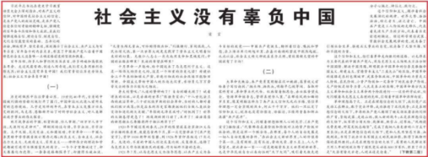  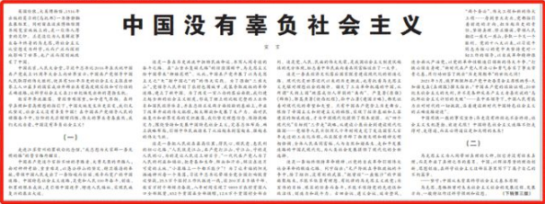  历史和实践证明：正是穿着中国特色社会主义的“鞋子”，中国才创造了发展奇迹。  在新时代，中国特色社会主义是实现中华民族伟大复兴的必由之路。正如2018年5月4日，习近平在纪念马克思诞辰200周年大会上的讲话中指出：  “当代中国的伟大社会变革，不是简单延续我国历史文化的母版，不是简单套用马克思主义经典作家设想的模板，不是其他国家社会主义实践的再版，也不是国外现代化发展的翻版。社会主义并没有定于一尊、一成不变的套路，只有把科学社会主义基本原则同本国具体实际、历史文化传统、时代要求紧密结合起来，在实践中不断探索总结，才能把蓝图变为美好现实。” | 1.引导学生根据课前搜集和整理的资料开展讨论  2.引导学生进行讨论总结  3.发布案例  4.引导学生从中国特色社会主义建设取得的成就分析问题  5.教师进行总结性延伸性讲解 | 1.围绕问题，根据资料，开展小组讨论  2.从讨论中得出“鞋子”合不合脚的标准是什么，明确“鞋子合不合脚，只有脚知道”。  3.了解分析案例  4.从讨论中得出结论  5.理解中国特色社会主义是实现中华民族伟大复兴的必由之路 | 问题链式教学法  研讨式教学法  案例分析法  问研讨式教学法  理论讲授法
课后环节  ：  网络实践 | 小组研学：  分组通过网络实践的方式，从中国社会主义现代化的纵向发展的角度，和中国式现代化与西方资本主义国家现代化横向对比的角度，搜集资料，通过文字或图表的方式进行总结，巩固对“中国特色社会主义为什么好”、如何坚定中国特色社会主义信念的理解和掌握。  每组完成一篇分析报告，并以作业的形式进行提交至学习通APP。 | 1.布置任务  2.引导学生开展网络实践 | 1.搜集资料  2.小组研讨  3.完成分析报告 | 研讨式教学法  小组合作法

三、案例意义（简述案例选用的意义）
本案例是《思想道德与法治》（2023年）课程《第二章 追求远大理想 坚定崇高信念》《第二节 坚定信仰信念信心》中的第二项内容。在“坚定信仰信念信心”这部分内容中，“坚定中国特色社会主义的信念”承上启下，是“增强马克思主义、共产主义信仰”的现实指向，也是“增强实现中华民族伟大复兴信心”的精神指引。所以本案例的选取对于当代大学生坚定青春之志，追求远大理想、坚定崇高信念、培养担当意识具有重要意义。

四、教学反思（简要评析案例教学的实施效果及成果，结合教学实际进行教学反思概述）
（一）实施效果及成果
1.教学设计提高了学生的参与度和掌握度。
在本案例教学中教师进行了有效有趣的课程设计，一方面，以“鞋子”的比喻生动形象，能够引起学生的学习兴趣；另一方面，以“课前-课中-课后”三个环节为依托设置了多样化的教学形式，提高学生的参与度与掌握度。通过课前学情调查、引导学生任务探究和自主学习激发学生的学习兴趣和提高参与度，通过课中情境导入、小组讨论和案例分析等增强学生对所学内容的参与度，通过课后小组研学提高学生的能力拓展、增强学生的学习信心，提高学生的掌握度。
2.锻炼了学生的历史思维，有助于大历史观的养成。
实践是检验真理的唯一标准。本案例通过历史逻辑的探究和教学方式，引导学生从大历史观的角度理解我国为什么选择中国特色社会主义、中国特色社会主义为什么好。这就锻炼了学生的历史思维，避免了对问题的碎片化理解，有助于大历史观的养成。
3.实现了思政理论课教学的价值引领。
本案例在理论学习和能力培养的过程中，始终贯穿着价值引领的红线。教师在发任务、自主学、促讨论、析案例、深答疑、共探究等环节的教学过程中，不仅强调了走中国特色社会主义道路的必然性，更强调了坚定中国特色社会主义信念的必要性和增强使命和担当的重要性。
（二）主要特色和亮点
1.“一调三认一践”的教学模式设计，符合学习规律和认知规律。
按照课前、课中和课后的顺序，本案例教学进行了“一调三认一践”的教学模式。“一调”，即课前调查，这有利于教师根据学情进行教学内容的设计。“三认”，即感性认识（情境导入）、理性认知（讨论、分析得出结论）、价值认同（思辨基础上的价值引领）。“一践”，即课后实践，通过网络实践实现巩固认识、增强价值认同。“一调三认一践”的教学模式符合学生的学习规律和认知规律。
2.以“鞋子合不合脚”的比喻为切入点，“选鞋”、“试鞋”- “定鞋”-“验鞋”为讨论和思考主线，贯穿对“中国特色社会主义为什么好”的理解，增强了教学内容的趣味性。
以“鞋子合不合脚”的说法和比喻进行情境导入，能够引人入胜、引发学生的学习兴趣，增强学生对相关问题的理解。从“选鞋”-“试鞋”- “定鞋”-“验鞋”开启问题链式讨论分析，引导学生得出“中国特色社会主义之所以好”是历史结论、是理论和实践的验证，从而在趣味性的学习中达到预期学习效果。
3.以多样化的教学形式和教学手段为载体，有利于“有趣有用有效”教学效果的达成。
本案例教学运用了翻转课堂、情境导入、小组讨论、视频案例、文字案例、图片案例等多种载体和形式，多样化的教学形式和线上线下混合式教学手段有利于增强学生的兴趣度、参与度、掌握度，达到“有趣有用有效”的教学效果。
4.以润物细无声的方式实现价值引领。
本案例教学把价值引领融入知识学习、历史梳理和理论探讨之中，达到了润物细无声的教学效果。
（三）教学反思
根据本案例教学可以认识到，结合学生特点设计教学内容和教学形式非常重要。思政教育的价值引领不是单一的讲政策、重说教，而是润物细无声地贯穿在明辨是非、理论探究的学习过程中，贯穿于符合学生兴趣点的多样化的教学形式和教学环节之中。

